坐上熱氣球 天空任悠遊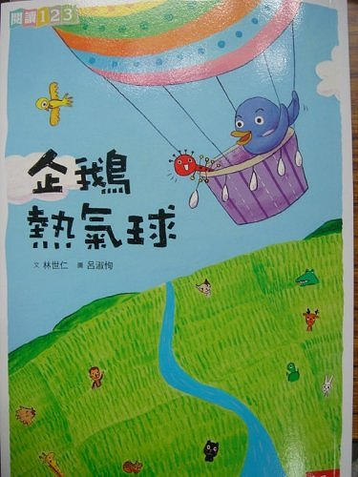

書名：企鵝熱氣球
作者：林世仁
出版社：小天下出版社
推薦人：潘書蓉老師
有一天，企鵝駕駛著漂亮的熱氣球，緩緩降落在森林邊的草原上，他大聲宣布：「坐上熱氣球，天空任悠遊！」草原上的小動物聽到了，都躍躍欲試。
第一個舉手的是毛毛蟲，透過這趟空中之旅，牠看到了未來蛻變成蝴蝶的牠，會見到的美麗世界，更堅定了牠努力長大的決心。其他動物的願望，也都透過企鵝飛行 號，一個個實現，小松鼠飛到山的另一邊，看到好久不見的奶奶﹔螞蟻老師帶著一群興奮的小螞蟻飛上天，看到世界的壯闊﹔失去母親的小白馬，看到媽媽化身一般的白雲馬……熱氣球上的每一位乘客，都有不同的願望和目的，而企鵝熱氣球從來不會讓任何人失望。
企鵝熱氣球又叫做「企鵝夢想號」，它不只會載著乘客飛上天，還會完成大家的夢想，讓每一位小讀者，一起想像不同小動物的願望，搭上魔法般的熱氣球，隨著詩般的文字，和風一樣的想像力，悠遊於廣闊的天空。

